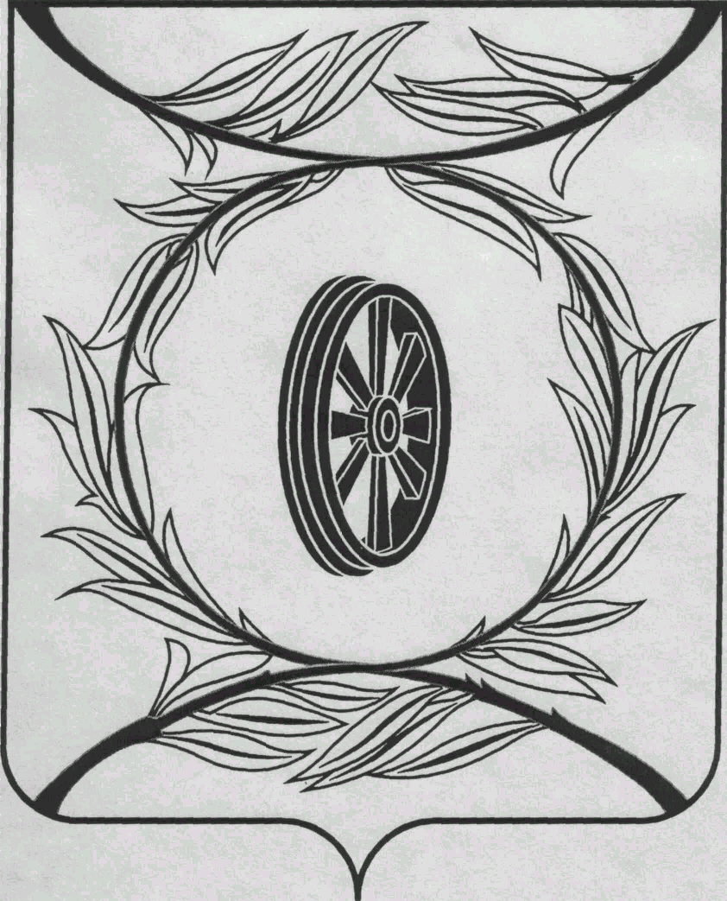

СОБРАНИЕ ДЕПУТАТОВ

КАРТАЛИНСКОГО

МУНИЦИПАЛЬНОГО РАЙОНА
457351, Челябинская область
город Карталы, улица Ленина, 1
телефон/факс : (835133) 2-20-57

телефон : (835133) 2-28-90

от ____ января 2014 года №_____
от 15 декабря 2015 года №400

Направляю Вам повестку 7-го заседания Собрания депутатов Карталинского муниципального района, которое состоится 24 декабря 2015 года в 11-00 часов местного времени в большом зале администрации Карталинского муниципального района. Прошу не планировать командировки и другие мероприятия в этот день:

- О бюджете Карталинского муниципального района на 2016 год (Д.К.Ишмухамедова).
- О внесении изменений и дополнений в Решение Собрания депутатов Карталинского муниципального района «О бюджете Карталинского муниципального района на 2015 год и плановый период 2016-2017 годов» (Д.К.Ишмухамедова).
- О плане работы Собрания депутатов Карталинского муниципального района на 2016 год (В.К.Демедюк).
- О выполнении в 2015 году муниципальной программы «Противодействие злоупотреблению наркотическими средствами и их незаконному обороту в Карталинском муниципальном районе на 2014-2016г.г.» (Г.А.Клюшина).
- О выполнении в 2015 году муниципальной программы «Оформление права собственности на муниципальное имущество Карталинского муниципального района на 2014-2016г.г.» (Е.С.Селезнёва).
- О внесении изменений в Решение Собрания депутатов Карталинского муниципального района №18 от 26.11.2015г. (С.В.Ломовцев).
- Разное.

Председатель Собрания депутатов
Карталинского муниципального района В.К.Демедюк

